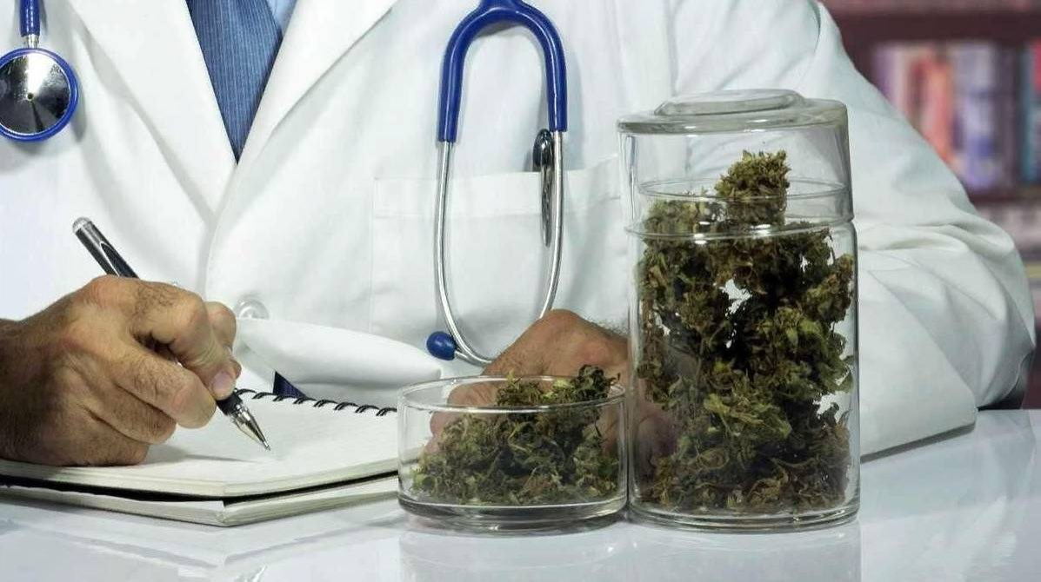

Наркотическиесредствав медицине

Внимание! Наш номер телефона:

+7(8572)63-03-34 Наш сайт:http://mediclibr.ucoz.ru

Наш е-mail:medbibl45@mail.ru mediclibr@inbox.ru

ЛУГАНСК

2025

**9 нормативных** актов, которые регламентируют инвентаризацию наркотических и психотропных препаратов // Новая аптека. - 2019. - **N 1 ЭБ**. - С. 24-27

**Анализ** опыта использования наркотических анальгетиков в заместительной терапии наркозависимых / В. В. Шилов [и др.] // Скорая медицинская помощь. - 2018. - **Том 19 N 4 ЭБ**. - С. 31-37

**Бекман Н.И**. Мультиплексный анализ наркотических средств на основе технологии иммуночипов Фосфан / Н. И. Бекман, В. Г. Помелова, Н. С. Осин // Клиническая лабораторная диагностика. - 2018. - **Том 63 N 3 ЭБ**. - С. 178-182

**Винникова М. А.** Варианты психотических расстройств у пациентов, употребляю-щих синтетические каннабиноиды (спайс) / М. А. Винникова, В. Ю. Скрябин // Жур-нал неврологии и психиатрии им. С.С. Корсакова. - 2020. - **Т. 120 № 8 ЭБ.** - С. 23-26

**Влияние** наркотических анальгетиков на вегетотонус у детей в послеоперационном периоде/ Э. А. Сатвалдиева [и др.] // Российский журнал боли. - 2025. - **Том 23 N 1 ЭБ.** - С. 33-36

**Как нумеровать** записи в журналах и проводить инвентаризацию наркотических и психотропных препаратов: разъяснения Минздрава// Новая аптека. - 2018. **- N 6 ЭБ. -** С. 14-17

**Капитонова Е.** Отменяют уголовное наказание за утрату наркотических препаратов. Каких изменений ждать медработникам/ Е. Капитонова, Г. Евстифеева, А. Панов // Правовые вопросы в здравоохранении. - 2021. **- N 4 ЭБ**. - С. 20-25

**Катаев С.С.** Оптимизация процедуры твердофазной экстракции для скрининга лекарственных и наркотических веществ в крови методом газовой хроматографии с масс-спектрометрическим детектированием/ С. С. Катаев, О. Н. Дворская, И. П. Крохин // Судеб.-мед. экспертиза. - 2017. - **Том 60 N 1 ЭБ**. - С. 29-35

**Минздрав** выпустил рекомендации по организации оборота наркотических и психо- тропных лекарств// Глав. мед. сестра. - 2018. - **N 4 ЭБ**. - С. 10

**Мороз Т.Л.** Как определить потребность в наркотических средствах и психотропных веществах по новым правилам/ Т. Л. Мороз // Глав. мед. сестра. - 2017. - **N 8 ЭБ.** - С. 46-60

**Мороз Т.Л.** Роль нормативной базы по обороту наркотических и психотропных лекарственных препаратов для обеспечения доступности обезболивания/ Т. Л. Мороз // Управление качеством в ЗО. - 2019. - **N 3 ЭБ.** - С. 43-48

**Мороз Т.** Что нового в назначении наркотических средств и психотропных веществ/ Т. Мороз // Заместителю главного врача. - 2018. - **N 3 ЭБ.** - С. 96-98

**Москвичев В.Г.** Ургентные состояния при опийной наркомании/ В. Г. Москвичев // Медицина неотложных состояний. - 2017. - **N 4 ЭБ**. - С. 110-114

**Новые** позиции в списках сильнодействующих, наркотических и психотропных средств. Информация для самопроверки// Новая аптека. - 2019. - **N 2 ЭБ**. - С. 28-30

**О нормативных** правовых актах, регламентирующих оборот наркотических и психотропных лекарственных средств// Вопр. экономики и управл. для рук. здраво- охранения. - 2016. - N 1 ЭБ. - С. 55

"**Об утверждении** порядка приема неиспользованных наркотических средств от родственников умерших больных": Приказ Минздрава России от 15.01.2016 323н // Глав. мед. сестра. - 2016. - **N 5 ЭБ**. - С. 98-102

**Пикиреня В.И.** Влияние нейропсихологических особенностей на приверженность к лечению у пациентов, включенных в программы заместительной терапии метадоном [Текст] / В. И. Пикиреня, А. В. Копытов // Лечебное дело. - 2020. - **N 3 ЭБ.** - С. 40-45

**Поджилкова А.Н.** Иммунохроматографический анализ определения наркотических веществ с помощью тест-систем, содержащих наночастицы золота, на примере морфина и амфетамина/ А. Н. Поджилкова, С. А. Еремин, С. С. Бабкина // Судеб.- мед. экспертиза. - 2020. - **Том 63 N 5 ЭБ.** - С. 59-64

**Порядок** приема неиспользованных наркотических средств от родственников умер- ших больных// Вопр. экономики и управл. для рук. здравоохранения. - 2016. - **N 5 ЭБ.** - С. 36

**Правительство** внесло изменения в правила хранения наркотических препаратов// Правовые вопросы в здравоохранении. - 2020. - **N 12 ЭБ.** - С. 9

**Различное** влияние наркотических анальгетиков на динамику активности цитокинов во время кардиохирургических вмешательств в условиях искусственного кровообра- щения/ Р. Р. Аджигалиев [и др.] // Вестник анестезиологии и реаниматологии. - 2017. - **Том 14 N 5 ЭБ**. - С. 34-40

**Рандомизированное** контролируемое исследование эффективности прегабалина в терапии синдрома отмены опиатов / Е. М. Крупицкий [и др.] // Журн. неврологии и психиатрии им. С.С. Корсакова. - 2016. - **Том 116 N 7 ЭБ**. - С. 29-36.

**Рыжова О.** Изменения правил выдачи лицензий на наркотики и обновленный пере- чень лекарств ПКУ. Инструктаж для подчиненных/ О. Рыжова // Заместителю глав- ного врача. - 2024. - **N 7 ЭБ.** - С. 24-27

**Сравнение** процедур пробоподготовки при химико-токсикологическом исследовании мочи на наличие наркотических средств, психотропных веществ и их метаболитов/ Л. Н. Ризванова [и др.] // Судеб.-мед. экспертиза. - 2019. - **Том 62 N 4 ЭБ.** - С. 42-46

**Структура** и лабораторная диагностика немедицинского потребления современных синтетических наркотических средств/ О. Л. Балабанова [и др.] // Журнал им. Н. В. Склифосовского "Неотложная медицинская помощь". - 2019. - **Том 8 N 3 ЭБ**. - С. 315-319

**Утверждена** новая редакция инструкции по уничтожению наркотических средств и психотропных веществ// Вопр. экономики и управл. для рук. здравоохранения. - 2015. - **N 11 ЭБ**. - С. 76-78

Составитель Е. П. Балыкина

Ответственный за выпуск В. С. Облог

ЛРМБ тел. +7 857 2 63-03-34 30 экз. июнь 2025г